GU PlayViewer

Systemöversikt 2

Arbetsflöde för redaktör 3

Komponenter 3

GU PlayViewer 3

GU PlayCategoryProvider 4

GU PlayRestProvider 5

GU Flowplayer 5

Tidsuppskattning 5

Utveckling 5

Styling 5

Prestandatest och systemtest 6

Möten 6

Total tidsuppskattning 6

Optioner 6

Noscript-stöd 6

Kunna välja att visa filmer från flera kategorier i samma lista 6

Besökaren kan själv ändra kategori i listan 6

Antalet tumnaglar varierar med sidans bredd 6

Responsiv design 7

# Systemöversikt

*GU-PlayViewer* ska hämta och presentera filmer från filmportalen *Show and Share* och är till för publika sammanhang. *GU-PlayViewer* ska likna SVT-Play/UR-Play i utseendet med en spelare för filmerna och under den tumnaglar med länkar till andra filmer inom utvald/a kategori/er.

**Eftersom kravspecen för detta system ännu inte är detaljerad kan vi endast lämna ett övergripande lösningsförslag och ett väldigt grovt tidsestimat.**

*Show and Share* kommer användas för att lägga till och tagga media och därmed kommer ingen tid läggas på att ta fram ett nytt interface för denna funktion.

Kommunikationen mellan komponenten *GU PlayViewer* och *Show and Share* sker via två nya tjänster som tas fram;

*GU PlayCategoryProvider* som hämtar de tillgängliga kategorierna från *Show and Share* så redaktören kan välja bland dem.

*GU PlayRestProvider* som hämtar och presenterar listan med tillgängliga filmer inom den valda kategorin för besökaren på sidan.

GU PlayViewer

GU PlayRestProvider

GU PlayCategoryProvider

Show and Share

Hämtar tillgängliga kategorier

Hämtar lista med filmer enligt vald kategori

# Användarstudier och interaktionsdesign

Innan projektet genomförs förslår vi att en ordentlig användarstudie genomförs där olika användargruppers behov analyseras för att bygga tjänsten på bästa sätt. Dessutom bör en interaktionsdesign tas fram så funktionen blir lättanvänd och tilltalande för besökarna.

# Komponenter

För att uppfylla den önskade funktionaliteten behöver vi skapa ett par nya komponenter och använda den modifierade *GU Flowplayer*-komponenten från *GU Videogalleri*.

## GU PlayViewer

Vi bygger en ny komponent för att hämta och presentera en lista med filmer på liknande sätt som görs på SVT Play.

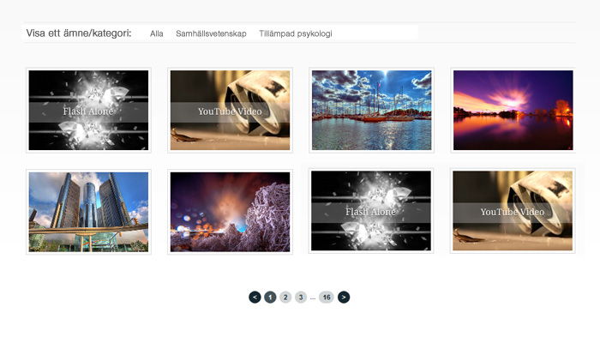

Listan med filmer hämtas från GU:s mediaserver *Show and Share*. Besökaren kan sedan själv välja att klicka sig vidare till andra filmer via olika kategorier eller genom sökning.

Listan med filmer som ska visas hämtas med ett Ajax-anrop via komponenten *GU PlayRestProvider* som ligger på en separat sida*.* Filmerna sorteras i datumordning, nyast först. Det maximala antalet filmer som visas i listan bestäms av egenskapen *Max antal filmer*.

Kategorierna som finns att välja på hämtas från *Show and Share* med hjälp av komponenten *GU PlayCategoryProvider*.

När besökaren klickar på en av filmerna startas den valda filmen i en *GU Flowplayer-*komponent som ligger inlagd på samma sida som *GU PlayViewer*-komponenten.

Ovanför filmgalleriet visas den eller de taggar/kategorier som filmerna tillhör.

*GU PlayViewer* innehåller även javascript för att bläddra mellan flera sidor med filmer om antalet filmer i den valda kategorin överstiger värdet på egenskapen *Antal tumnaglar*. Vid varje klick på sidväljaren görs ett nytt Ajax-anrop mot *GU PlayRestProvider* och den valda sidans filmer visas.

**Komponenten har följande egenskaper:**

|  |  |  |  |
| --- | --- | --- | --- |
| Egenskap | Typ | Värden | Kommentar |
| Antal tumnaglar | Fritext | Ett heltal | Standardvärde: 8 |
| Max antal filmer | Fritext | Ett heltal | Standardvärde: 20 |

**Komponenten kan placeras i följande slot:ar**

* Komponenten ska ligga på en egen sida och ska ej kunna läggas in i någon vanlig slot.

### GU PlayCategoryProvider

Denna komponent hämtar de tillgängliga kategorierna från *Show*

*and Share* och skickar ut dem på ett format som komponenten *GU PlayViewer* vill ha. Detta gör att de kan presenteras som en lista i komponenten. Samtliga kategorier hämtas från *Show and Share*. För att lägga till eller ta bort kategorier får man alltså uppdatera kategorilistan i *Show and Share*.

Frågor och svar mot *Show and Share* skickas och tas emot via det REST-API som *Show and Share* tillhandahåller.

**Komponenten har följande egenskaper:**

Denna komponent saknar egna egenskaper eftersom den enbart tillhandahåller data för komponenten *GU PlayViewer*.

**Komponenten kan placeras i följande slot:ar**

Komponenten måste ligga ensam på en sida och ska därför inte kunna placeras i någon slot.

### GU PlayRestProvider

Denna komponent sköter kommunikationen med *Show and Share*.

Frågor och svar mot *Show and Share* skickas och tas emot via det REST-API som *Show and Share* tillhandahåller.

Komponenten genererar sedan HTML-kod för presentation av en listan med filmer och eventuellt en sidväljare om antalet filmer i den valda kategorin överstiger det valda antalet tumnaglar per sida.

Komponenten anropas med ett antal parametrar i HTTP-requesten.

Dessa är:

- Kategori

- Antal tumnaglar per sida

- Sida

**Komponenten har följande egenskaper:**

|  |  |  |  |
| --- | --- | --- | --- |
| Egenskap | Typ | Värden | Kommentar |
| ServerUrl | Fritext | Ange adressen till Show and Share-servern | - |

**Komponenten kan placeras i följande slot:ar**

Komponenten måste ligga ensam på en sida och ska därför inte kunna placeras i någon slot.

# Tidsuppskattning

**Eftersom kravspecifikationen för detta system ännu inte är detaljerad kan vi endast lämna ett övergripande lösningsförslag och ett väldigt grovt tidsestimat. Därav det stora spannet i timmar.**

## Användarstudier och interaktionsdesign

Beroende på hur detaljerade studier man vill göra kommer dessa timmar att variera kraftigt. I det enklaste fallet bestämmer vi att tjänsten ska se ut exakt som SVT Play. Då behöver vi inte göra egna användarstudier, men det kommer ändå gå en del tid för att analysera hur SVT Play är uppbyggd och hur det ska kunna appliceras på vår applikation.

I det mest avancerade fallet gör vi fullständiga användarstudier med användsningsfall och personas och liknande, kombinerat med interaktionsdesign för att erbjuda besökarna den bästa möjliga upplevelsen på GU Play.

Troligtvis blir det något mitt emellan dessa ytterligheter som genomförs.

**Tidsuppskattning:** 30 - 130h

## Utveckling

I nedanstående tid ingår tid för utveckling och funktionstester för komponenterna *GU PlayViewer*, *GU PlayCategoryProvider* och *GU PlayRestProvider* och *GU Flowplayer*. Det blir ett stort span eftersom utvekclingstiden är beroende på hur utfallet blir från analysfasen.

***Tidsuppskattning:*** 180 - 300h

## Styling

Joakim tar fram Photoshop-skisser för utseendet och Knowit implementerar dessa i HTML-kod. Denna tid är svår at uppskatta eftersom den kommer vara beroende på hur avancerad designen blir.

**Tidsuppskattning:** 20 - 40h

## Prestandatest och systemtest

För att försäkra oss om att komponenternas prestanda och stabilitet motsvarar kraven behöver vi genomföra lasttester och systemtest.

Lasttesterna görs via det automatiserade testverktyget jMeter.

**Tidsuppskattning:** 40 - 60h

## Projektledning

I dessa timmar ingår projektledning och övrig projektadministration.

**Tidsuppskattning:** 30 - 70h

## Möten

Möten debiteras löpande eftersom det är svårt att uppskatta hur mycket tid vi kommer behöva lägga på diskussioner och utredningar under projektets gång.

## Total tidsuppskattning

Den totala utvecklingstiden för projektet uppskattas således till **300 - 600h**.